Introducción
En este informe estamos estudiando conceptualmente y de forma practica la implementación de dos conceptos claves el en análisis y diseño de algoritmos. La recursividad permite que una función se llame a si misma para resolver partes mas pequeñas de un mismo problema hasta alcanzar un caso base, mientras que el paradigma divide y vencerás es una estructura de pasos: el primero es dividir el problema original en subproblemas, esto se resuelve de forma recursiva y luego se combina sus resultados.

Solución del componente teórico
1. La recursividad es:
a) Un algoritmo iterativo
b) Un algoritmo que usa ́únicamente ciclos
c) Un algoritmo que se llama a sí mismo
d) Un algoritmo que no tiene caso base

2. El caso base en un algoritmo recursivo permite:
a) Aumentar la complejidad del algoritmo
b) Detener la ejecución ́de la recursión
c) Duplicar las llamadas recursivas
d) Eliminar estructuras iterativas

3. ¿Cuál es una desventaja de la recursividad?
a) No puede expresar problemas matemáticos
b) Puede consumir más memoria
c) Siempre es más rápida que un ciclo
d) No puede retornar valores

4. El paradigma divide y vencer ́as consiste en:
a) Resolver el problema utilizando ciclos anidados
b) Dividir el problema en subproblemas más pequeños, resolverlos y combinar sus soluciones
c) Ordenar los datos antes de procesarlos
d) Aplicar programación dinámica

5. En el problema del máximo subarreglo, ¿cuántos casos posibles existen al dividir el arreglo mediante el paradigma divide y vencerás? Enuncie cada caso
a) 2
b) 3 (izquierda, derecha y cruzando el medio)
c) 4
d) 5

6. En Merge Sort y el problema del máximo subarreglo, ¿Cuál es el caso base de los algoritmos?
a) Cuando el arreglo tiene dos elementos
b) Cuando el arreglo tiene un elemento
c) Cuando el arreglo tiene un negativo
d) Cuando el arreglo es positivo

7. La complejidad temporal del algoritmo Merge Sort es:
a) O(n)
b) O(n2)
c) O(n log n)
d) O(log n)

8. El problema del subarreglo máximo busca:
a) El elemento más grande del arreglo
b) El subarreglo con mayor número de elementos
c) El subarreglo contiguo cuya suma es máxima
d) El promedio más alto del arreglo

9. El algoritmo Insertion Sort pertenece a la categoría de algoritmos:
a) Divide y vencerás
b) Iterativos con complejidad cuadrática
c) Logarítmicos
d) Recursivos puros

10. En el paradigma divide y vencerás, el problema original se resuelve:
a) Eliminando subproblemas innecesarios
b) Transformándolo en subproblemas más pequeños del mismo tipo
c) Ordenando previamente los datos
d) Aplicando programación dinámica

Desarrollo de los diagramas de los algoritmos
Construcción de los arreglos

cc_original = 1020491596
cc_reemplazada = 1525491596

# Construya un arreglo alternando signos positivos y negativos con los digitos del documento.
arreglo_1 = [1,-5,2,5,-4,9,1,5,-9,6]

# Construya un arreglo con los mismos digitos del documento sin modificar el signo.
arreglo_2 = [1,5,2,5,4,9,1,5,9,6]

Ejercicio 1: Solución manual del problema del subarreglo máximo
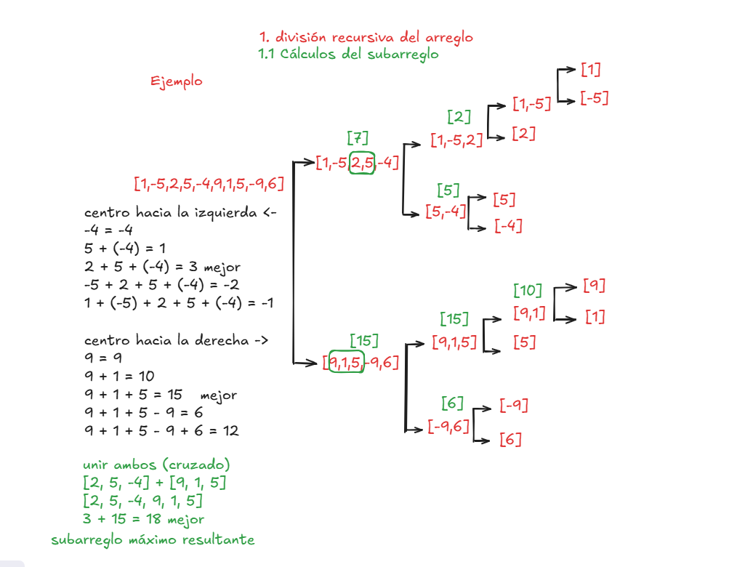
Ejercicio 2: Solución manual del algoritmo Merge Sort
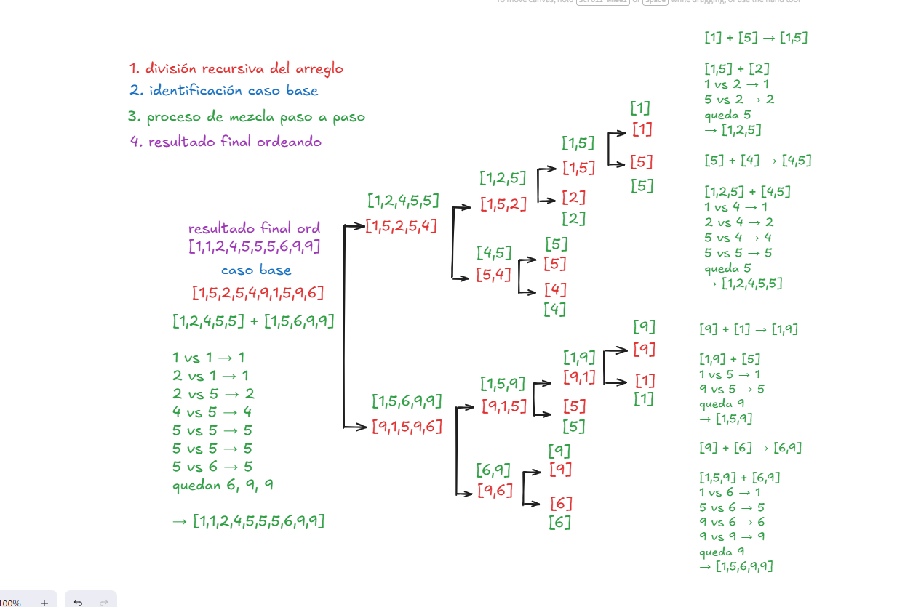

Resultados experimentales
Repositorio: https://github.com/isabelhoyos287560/analisis_algortimos/tree/main
Análisis problema de máximo subarreglo
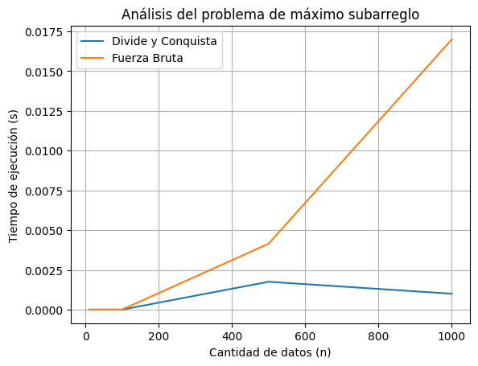

Comparación de tiempos de Merge Sort e Insertion Sort
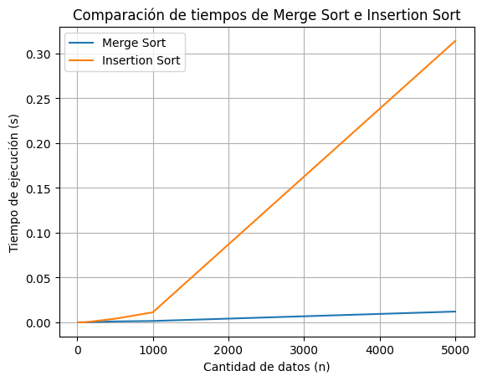

Conclusiones
En el desarrollo de este laboratorio, logré observar como la teoría vista en vídeos y en las descripciones de material de clase se refleja en la practica al analizar el comportamiento de los algoritmos tanto manual como en código. En el caso del problema del subarreglo máximo, con el enfoque de divide y vencerás resulta más eficiente que la solución de fuerza bruta, especialmente cuando aumenta el tamaño de problema de entrada, lo cual coincide con lo esperado según su complejidad teórica.
De igual forma, al comparar los algoritmos de ordenamiento, se pudo notar que Insertion Sort presenta un crecimiento mucho más rápido en el tiempo de ejecución a medida que aumenta el tamaño del problema, debido a que su complejidad es cuadrática, mientras tanto , Merge Sort mantiene un comportamiento mas eficiente y estable, lo que confirma su complejidad de orden O(n log n) estudiada en clase.
Además, el desarrollo manual de los algoritmos permitió comprender mejor su funcionamiento interno, especialmente en el caso del paradigma divide y conquista, donde se hace evidente que un problema grande se puede resolver a partir de soluciones más pequeñas.
Finalmente, este laboratorio me permitió entender los conceptos teóricos pero a su vez practicarlos y con sus resultados experimentales comprobarlos , lo que me ayudó a entender de forma mas clara la importancia de elegir un algoritmo adecuado según el problema y tamaño de los datos.

